Lisa 2. Asendiskeem
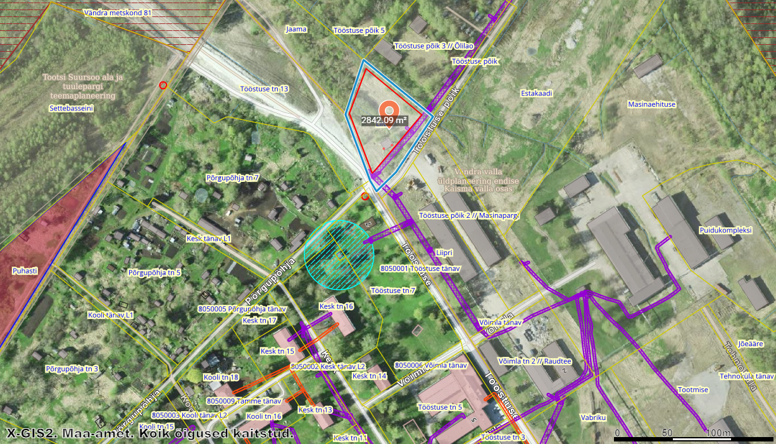
Orienteeruv ehitusala asukoht

